JS-8W 无残压放电计数器
使用说明书
一、特点及用途
JS-8W无残压放电计数器采用无源CT采集放电信号，经一系列处理后推动三位数码电磁计数器动作，从而完成放电次数的记录。计数指示准确，千位数满后自动回零，继续循环累计记数工作。外形美观大方，安装方便，读数清晰，工作可靠。
由于它没有采用氧化锌电阻片，就不会有残压、2mS方波通流容量等指标的限制，这正是无残压放电计数器最突出的特点，也是与老式的JS-8放电计数器最大的区别所在。
JS-8W通常串联在避雷器的地线中,用来监测避雷器放电次数,特别适用于多雷、强雷电地区。
二、使用条件：
1、适用于户内和户外；
2、环境温度：- 40℃ ~ +45℃；
3、海拔高度：≤3000m;
4、无剧烈振动场所。
超出以上条件为特殊应用场合，可以协议定制。
三、技术指标：
执行标准JB/T10492，满足标准GB11032。
主要技术指标：下限动作电流50A；
上限动作电流100kA。
计数位数：3位

四、验收：
验收时，打开包装箱，检查随机附带的技术文件（使用说明书、装箱单、保修卡、合格证）是否齐全。
按装箱单检查随机附件是否齐全。目测JS-8W外观是否损坏。
电气性能试验：
1、方法一：用小型8/20μS冲击电流发生器对JS-8W进下限动作电流50A和上限动作电流20kA放电性能检验，分别作10次，均应准确动作，否则，为不合格。
2、方法二：500V摇表一只，630V / 6—10微法电容器一只，用90—120转/分转速的摇表对电容器充电，待充电稳定后断开充电回路，再用一根2.5m²的导线穿过JS-8W的中心孔，然后，用导线两端对电容器两电极短接（碰一下），电容器放电，此时JS-8W应动作记数一次，依此操作10次，每次均应可靠动作，否则表明监测器有故障不能使用，应返厂更换或修理。
3、方法三：使用本公司生产的《避雷器监测器校验仪》进行（须另购）。
因出厂或现场试验等原因JS-8W不在零位时，可将已有的数字作为起始基数。
五、安装：
1、将JS-8W串接在避雷器的接地线中，或者将避雷器的下端螺丝直接穿过JS-8W的中心孔，然后固定在安装支架上。
2、建议安装时JS-8W读数视窗面与水平面的倾角大于25度，以方便观察。
六、质量保证：
用户在遵照本《使用说明书》的条件下使用，本公司负责“三包”，期限一年。
七、外形尺寸示意图：（图2）

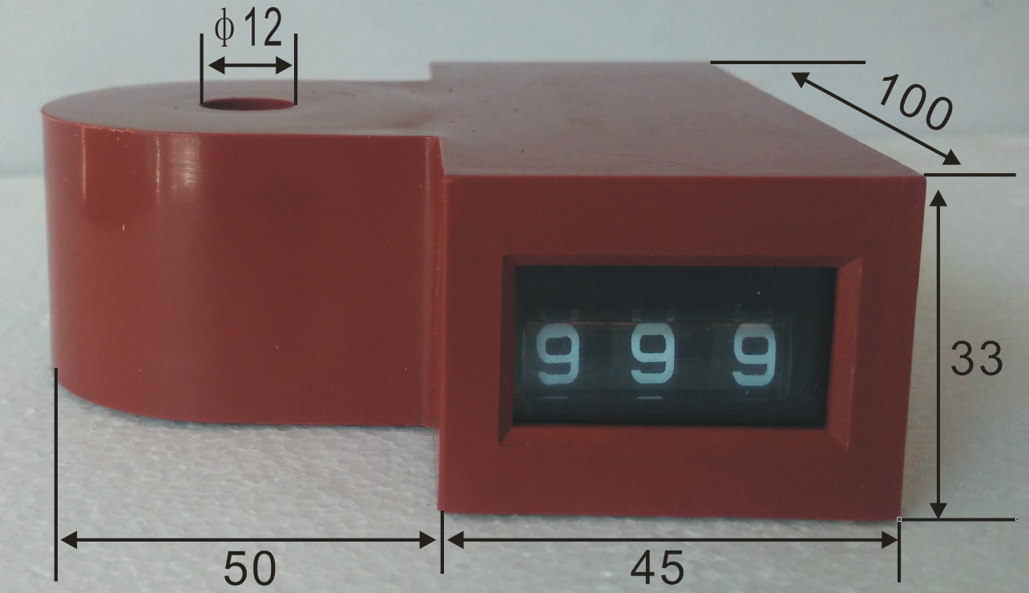

随州市天元电器有限公司
电话：0722-3221277
13908660709
传真：0722-3588277

